1. **相關宣導**
2. 跟蹤騷擾防治法

|  |  |
| --- | --- |
| **法規名稱：** | [跟蹤騷擾防制法](https://law.moj.gov.tw/LawClass/LawAll.aspx?pcode=D0080211) [**EN**](https://law.moj.gov.tw/ENG/LawClass/LawAll.aspx?pcode=D0080211) |
| **公布日期：** | 民國 110 年 12 月 01 日 |
| **生效狀態：** | ※本法規部分或全部條文尚未生效，最後生效日期：民國 111 年 06 月 01 日  本法自公布後六個月施行。 |
| **法規類別：** | 行政 ＞ 內政部 ＞ 警政目 |

[第 3 條](https://law.moj.gov.tw/LawClass/LawSingle.aspx?pcode=D0080211&flno=3)

本法所稱跟蹤騷擾行為，指以人員、車輛、工具、設備、電子通訊、網際網路或其他方法，對特定人反覆或持續為違反其意願且與性或性別有關之下列行為之一，使之心生畏怖，足以影響其日常生活或社會活動：

一、監視、觀察、跟蹤或知悉特定人行蹤。

二、以盯梢、守候、尾隨或其他類似方式接近特定人之住所、居所、學校、工作場所、經常出入或活動之場所。

三、對特定人為警告、威脅、嘲弄、辱罵、歧視、仇恨、貶抑或其他相類之言語或動作。

四、以電話、傳真、電子通訊、網際網路或其他設備，對特定人進行干擾。

五、對特定人要求約會、聯絡或為其他追求行為。

六、對特定人寄送、留置、展示或播送文字、圖畫、聲音、影像或其他物品。

七、向特定人告知或出示有害其名譽之訊息或物品。

八、濫用特定人資料或未經其同意，訂購貨品或服務。

對特定人之配偶、直系血親、同居親屬或與特定人社會生活關係密切之人，以前項之方法反覆或持續為違反其意願而與性或性別無關之各款行為之一，使之心生畏怖，足以影響其日常生活或社會活動，亦為本法所稱跟蹤騷擾行為。

1. 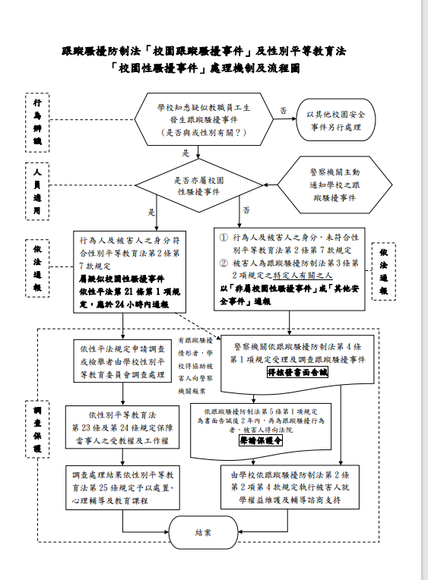**相關通報**